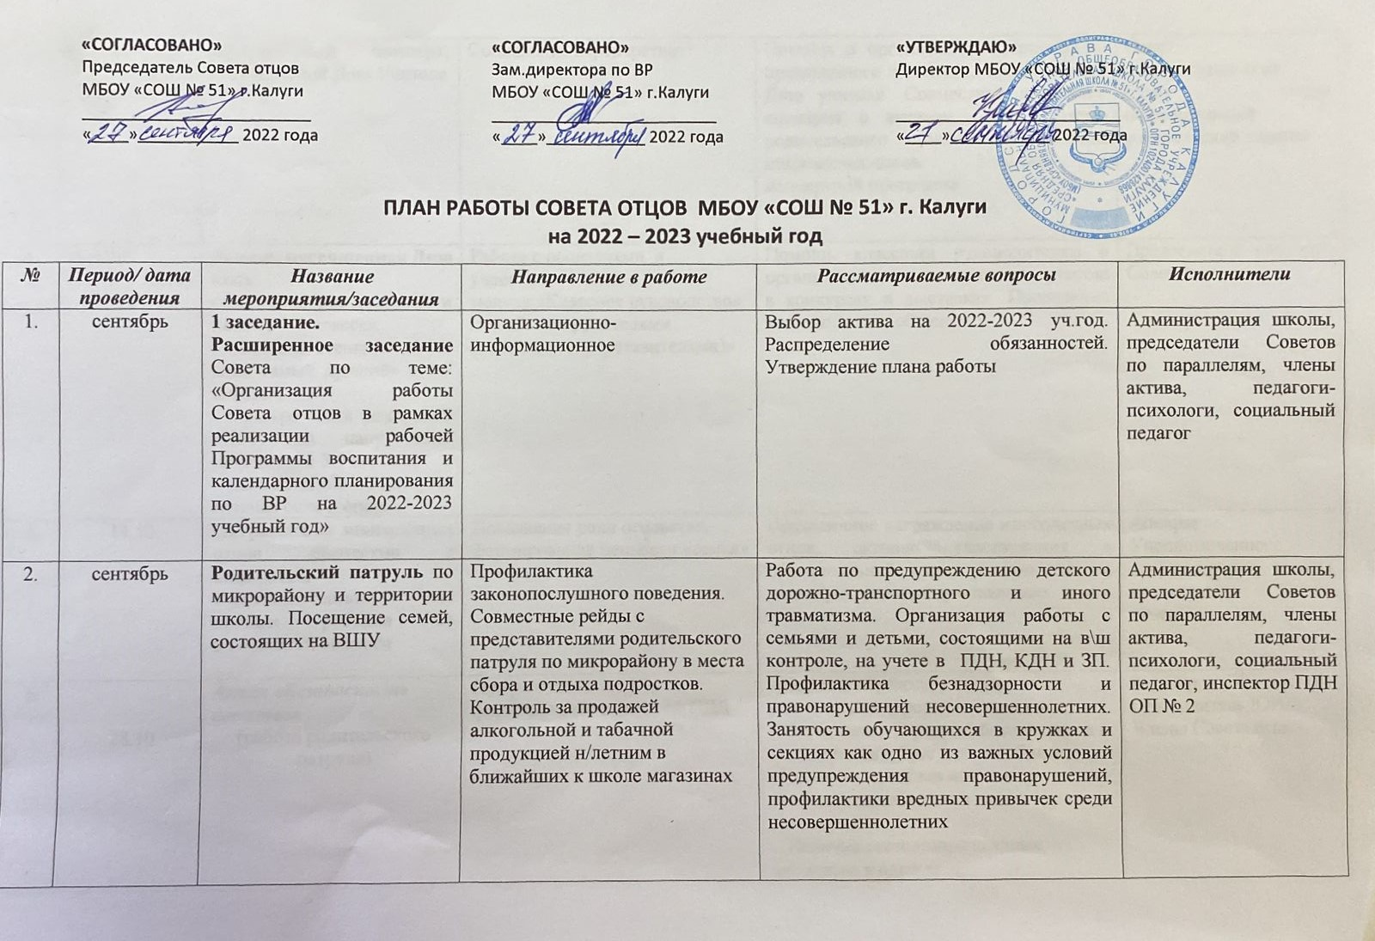
 | октябрь | Праздничный концерт, посвященный Дню Учителя | Социальное партнерство | Помощь в организации и проведении праздничного концерта, посвященного Дню учителя. Совместное написание сценария с активом общешкольного родительского комитета и Советом старшеклассников. Участие в концертной программе | Совет старшеклассников, Совет отцов, общешкольный родительский комитет
 | октябрь  (06.10 – 16.10) | Декада, посвященная Дню отца:  - выставка рисунков «Я и папа» в 1-4 классах;  - выставка стенгазет «Мой папа самый лучший» в 5-7 классах;  - конкурс мини сочинений «Хочу на папу быть похожим» в 3-9 классах:  - часы общения «Отец – это главная сила и опора» | Работа с родителями и учащимися класса в рамках модуля «Классное руководство» и «Работа с родителями (законными представителями)» | Помощь классным руководителям в организации декады. Активное участие в конкурсах и выставках. Проведение классного часа общения. | Председатели классных Советов отцов
 | 14.10 | Награждение многодетных отцов совместно с аппаратом Уполномоченного по правам ребенка по Калужской области | Повышение роли отцовства, формирование ценности «семья» | Праздничное награждение многодетных отцов, активно участвующих в общешкольной жизни и занимающих активную гражданскую позицию | Аппарат Уполномоченного, администрация школы, председатель Совета отцов
 | 28.10 | Акция «Безопасность детства»  (работа родительского патруля) | Профилактика ДДТТ, формирование знаний по ПДД | - Правила перехода улиц и дорог участниками дорожного движения;  - Использование ремней безопасности в школьном автобусе и автомобилях;  - Правила перевозки н/летних и младших школьников в личных автомобилях;  - Наличие световозвращающих элементов в одежде | Зам.дир по ВР, руководитель ЮИД, Члены Совета отцов
 | 25.11 | Акция «Кожаный мяч» | Формирование основ здорового образа жизни и полезных привычек. Пропаганда занятий спортом и физкультурой. Формирование у обучающихся волевых качеств личности | Соревнования по футболу среди команд обучающихся 5-10 классов и команды Совета отцов | Члены Совета отцов, учителя физкультуры
 | 30.10 - 30.11 | Акция «От значка отличия ГТО к Олимпийской медали»  (по профилактике наркомании и ПАВ, пропаганде ЗОЖ) | Формирование основ здорового образа жизни и полезных привычек. Пропаганда систематических занятий спортом и физкультурой | Физкультурно-спортивная акция по реализации Всероссийского физкультурно-спортивно комплекса «Готов к труду и обороне» (ГТО) в Калужской области | Члены Совета отцов, родительские и ученические коллективы
 | ноябрь-декабрь | Родительский патруль по микрорайону и территории школы. Посещение семей, состоящих на ВШУ | Профилактика законопослушного поведения. Совместные рейды с представителями родительского патруля по микрорайону в места сбора и отдыха подростков. Контроль за продажей алкогольной и табачной продукцией н/летним в ближайших к школе магазинах | Работа по предупреждению детского дорожно-транспортного и иного травматизма. Организация работы с семьями и детьми, состоящими на в\ш контроле, на учете в ПДН, КДН и ЗП. Профилактика безнадзорности и правонарушений несовершеннолетних. Занятость обучающихся в кружках и секциях как одно из важных условий предупреждения правонарушений, профилактики вредных привычек среди несовершеннолетних | Администрация школы, председатели Советов по параллелям, члены актива, педагоги-психологи, социальный педагог, инспектор ПДН ОП № 2
 | декабрь | Акция  «Пеший поход по местам боев 50 Армии» | Формирование гражданско-патриотического сознания, гордости за предков, сохранение традиций и памяти, формирования чувства сопричастности и гордости к историческому прошлому нашего города, нашего Отечества  Работа с учащимися «группы риска». Повышение роли отцов, престиж службы ВС | Организация пешего перехода совместно с руководителем школьной детской патриотической организации «Кадетское братство» и руководителем военно-патриотического клуба «Беркут» | Члены Совета отцов, родительские и ученические коллективы, педагоги-руководители
 | декабрь | 2 заседание.  Итоги работы за 1 полугодие 2022-2023 учебного года | Организационно-информационное | «+» и «-» в работе Совета отцов. Награждение отличившихся по итогам проведенных акций | Администрация школы, председатели Советов по параллелям, члены актива
 | январь | Акция «Все работы хороши. Выбирай на вкус!» | Работа по ранней профориентационной ориентации учащихся с опорой на жизненный опыт отцов | Встречи с классными коллективами обучающихся 1-10 классов. Реклама профессий | Члены Совета отцов
 | январь | Родительский патруль по микрорайону и территории школы. Посещение семей, состоящих на ВШУ | Профилактика законопослушного поведения. Совместные рейды с представителями родительского патруля по микрорайону в места сбора и отдыха подростков. Контроль за продажей алкогольной и табачной продукцией н/летним в ближайших к школе магазинах | Работа по предупреждению детского дорожно-транспортного и иного травматизма. Организация работы с семьями и детьми, состоящими на в\ш контроле, на учете в ПДН, КДН и ЗП. Профилактика безнадзорности и правонарушений несовершеннолетних. Занятость обучающихся в кружках и секциях как одно из важных условий предупреждения правонарушений, профилактики вредных привычек среди несовершеннолетних | Администрация школы, председатели Советов по параллелям, члены актива, педагоги-психологи, социальный педагог, инспектор ПДН ОП № 2
 | февраль | Смотр строя и песни | Патриотическое направление в рамках месячника военно-патриотического воспитания | Подготовка к смотру. Участие команд «отцов» и «детей» в смотре | Члены Совета отцов
 | февраль | Спортивные соревнования «Богатырская наша сила  Сила духа и сила воли» | Формирование основ здорового образа жизни, сохранение традиций семейного отдыха, взаимоотношения отцов и детей, роль отцовства в воспитании. Работа с учащимися «группы риска». Формирование основ здорового образа жизни и полезных привычек. Пропаганда систематических занятий спортом и физкультурой | Участие классных команд «Отцов и детей» в спортивных соревнованиях по параллелям | Члены Совета отцов
 | март | 3 заседание.  Круглый стол на тему: «Мужчиной быть совсем не просто» с приглашением социально-психологической службы школы и педагогов | Информационно-просветительское направление. Важная роль отца в семье и отцовства в воспитании. | Отцовство, как условие полноценного развития ребенка. Ответственность мальчика и мужчины. Создание семьи и воспитание детей. Основы физического, нравственного, интеллектуального развития личности ребенка. | Администрация школы, представители Совета отцов, педагоги-психологи, социальный педагог, классные руководители
 | апрель | Фестиваль «Мы - вместе» | Повышение роли отцов в семейном воспитании. Участие в массовых мероприятиях, направленных на формирование традиций семьи | Фестиваль проводится по номинациям:  - «Здоровое питание – здоровая семья»  - «Папа, мама, я – спортивная семья»  - «Где песня льётся, там легче живётся!»  - «Ведь недаром говорится, что дело мастера боится» | Члены Совета отцов со своими семьями
 | май | Акция «Чистый дом - чистый двор - чистая планета» | Формирование экологического сознания, взаимоотношения отцов и детей, роль отцовства в воспитании | Экологическая акция по уборке пришкольной территории, территории лесного массива, детских площадок, кабинетов и рекреаций школы | Администрация школы, представители Совета отцов, классные руководители, учащиеся, родители
 | май | Родительский патруль по микрорайону и территории школы. Посещение семей, состоящих на ВШУ | Профилактика законопослушного поведения. Совместные рейды с представителями родительского патруля по микрорайону в места сбора и отдыха подростков. Контроль за продажей алкогольной и табачной продукцией н/летним в ближайших к школе магазинах | Работа по предупреждению детского дорожно-транспортного и иного травматизма. Организация работы с семьями и детьми, состоящими на в\ш контроле, на учете в ПДН, КДН и ЗП. Профилактика безнадзорности и правонарушений несовершеннолетних. Занятость обучающихся в кружках и секциях как одно из важных условий предупреждения правонарушений, профилактики вредных привычек среди несовершеннолетних | Администрация школы, председатели Советов по параллелям, члены актива, педагоги-психологи, социальный педагог, инспектор ПДН ОП № 2
 | май | 4 заседание.  Итоги работы за 2022-2023 учебный год. | Организационно-информационное | Анализ в работе Совета отцов. Награждение по итогам года. | Администрация школы, председатели Советов по параллелям, члены актива

